**3-րդ շաբաթ**

**Ամսաթիվ՝** —————————

**Կրթական հարթակ՝ 2-րդ**

**ՈՒսուցիչ՝** —————————————————

**Դասագիրք՝ «Մայրենի 1», Անժել Քյուրքչյան**

**Կրկնողություն**

1. **Բանավոր բացատրիր հետևյալ բառերի իմաստը․**

* *Առա*
* *Սուրբ*
* *Հայրենիք*
* *Պես-պես*
* *Անկախ*

1. **Նշված բառերում նշիր քանի տառ և քանի հնչյուն կա**
   * + Երեք —————————————
     + Ոզնի —————————————
     + Աղջիկ —————————————
     + Կարմիր —————————————
     + Կարևոր —————————————

**Գրականություն - «Հնչի՛ր, մեր զա՛նգ» բանաստեղծությունը**

**Հարցեր և առաջադրանքներ**

1. Ինչի՞ մասին է բանաստեղծությունը:
2. Քեզ ո՞ր քառատողը դուր եկավ: Ինչու՞:
3. Ի՞նչ էին անում երեխաները մինչև դպրոց գնալը։
4. Իսկ դու հաճույքով ես գնու՞մ դպրոց։ Ի՞նչ եք սովորում դպրոցում։

**Բառագիտություն –** Սովորել հետևյալ բառերի բացատրությունները․

1. *Բավ – բավական, հերիք*
2. *Պահմտոցի – Մանկական խաղ, որի ժամանակ մեկ երեխա աչքերը փակում է, իսկ մյուսները թաքնվում են, և առաջինը աչքերը բացելով, փնտրում է մնացածին*
3. *Զանգ – ազդանշան, ձայնի տեսակ*
4. *Պարտեզ – այգի*
5. *Գիրկ – կրծքի և բացված ձեռքերի միջի տարածություն, հարազատ վայր*
6. *Զիլ – բարձր*
7. *Ղողանջել – հնչել*
8. *Ողջույն – բարև*

**Ուղղագրություն** – Աշխատանքային տետրում մեկական տողով գրել  ***արդեն, ողջույն, պարտեզ, պահմտոցի*** բառերը և սովորել դրանց ուղղագրությունը

**Մշակույթ –Հայկական հաց-լավաշ**

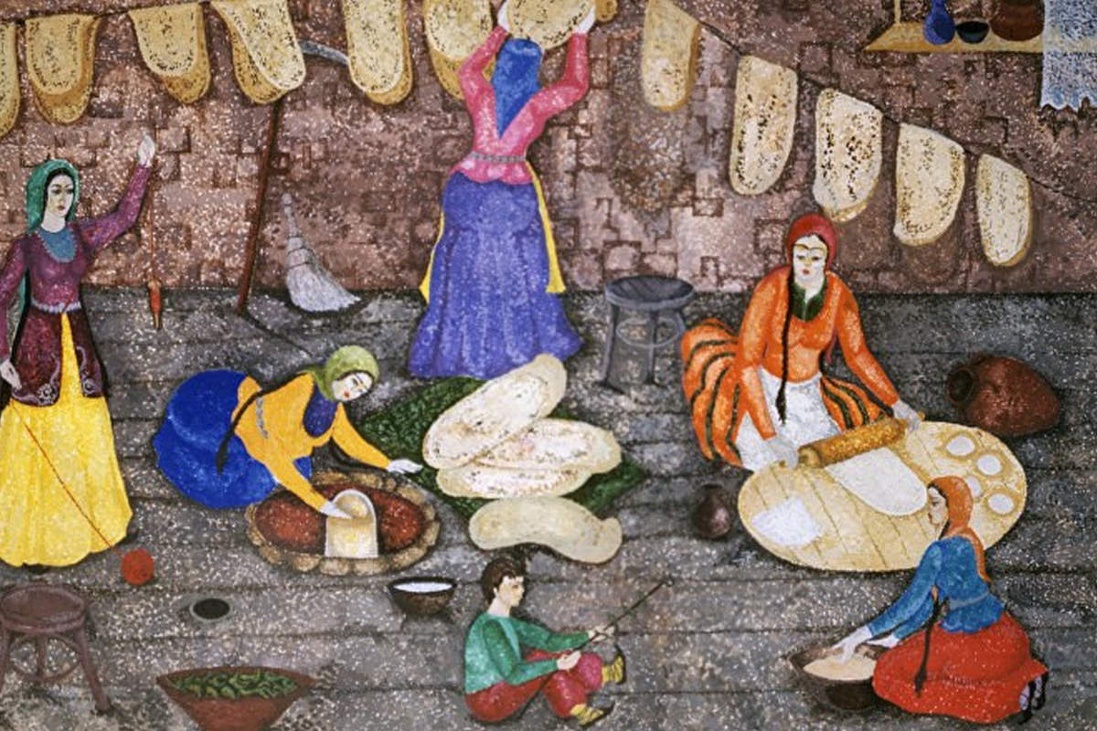Լավաշը հայկական հացի տեսակ է: Նախ՝ եկեք հասկանանք, թե որտեղից է առաջացել հացի «լավաշ» անվանումը: Լավաշը հայկական բառ է, որն առաջացել է հենց այն պատրաստելու գործընթացից: Խմորը գրտնակելուց հետո այն լավ քաշել և բացել են: Այստեղից էլ առաջացել է լավ քաշած, լավ քաշ, իսկ հետո էլ արդեն լավաշ անվանումը:

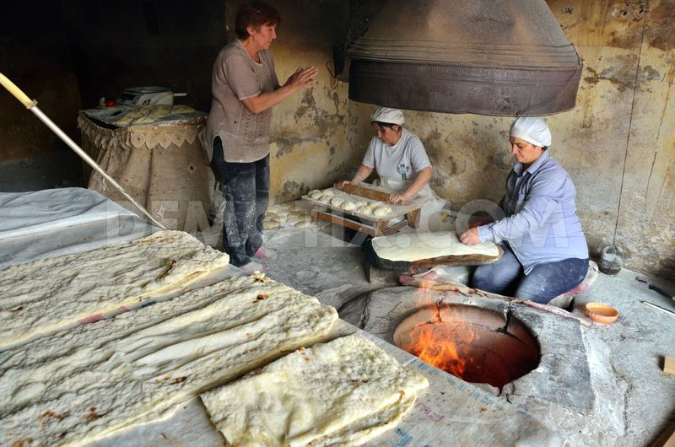Ըստ ավանդության հաց թխելու արարողությունը կատարվում էր վաղ առավոտյան, իսկ կրակը թոնրում վառվում էր դեռ արևածագին: Իսկ հաց թխելու գործընթացն ուղեկցվում էր բարի լույսի օրհնանքներով և աղոթքներով: Հնում լավաշը թխել են տոնից տոն և մեծ քանակությամբ: Այս գործընթացը հաճախ տևել է մեկ կամ անգամ երկու օր: Եղել են նաև հատուկ երգեր, որոնք կատարվել են լավաշ թխելու ժամանակ և որոնց միջոցով գովերգել են լավաշի համը:

**Հարցեր և առաջադրանքներ**

1. Ի՞նչ է լավաշը:
2. Ինչո՞ւ են այս հացի անունը դրել «լավաշ» բառը:
3. Ե՞րբ են թխում լավաշը:
4. Նկարագրիր լավաշ թխելու արարողությունը:

**Քերականություն – Տառ և հնչյուն։**

Տառերը լինում են **մեծատառ** և **փոքրատառ**։

Հայերենի **մեծատառերն են՝ *Ա, Բ, Գ, Դ, Ե*** *և այլն*

Հայերենի **փոքրատառերն են՝ *ա, բ, գ, դ, ե*** *և այլն*

* Մարդկանց անունները, ազգանունները և հայրանունները գրում ենք մեծատառով։ Օրինակ՝
  + *Հայկ, Դավիթ, Ալեքսանդր, Սոնա և այլն*
* Նախադասությունը սկսում ենք մեծատառով։
* Նախադասության վերջում դնում ենք վերջակետ։ Օրինակ՝
  + ***Ա****յսօր կիրակի է։*
  + ***Ե****ս սիրում եմ իմ մայրիկին։*
  + ***Հ****այաստանն իմ հայրենիքն է։*
* Կրկնել այբուբենի առաջին 20 տառերը՝ - ***Աա, Բբ, Գգ, Դդ, Եե, Զզ, Էէ, Ըը, Թթ, Ժժ, Իի, Լլ, Խխ, Ծծ, Կկ, Հհ, Ձձ, Ղղ, Ճճ, Մմ։***

**Տնային առաջադրանքներ**

**Գրականություն**

1. Կարդալ ***«*Հնչի՛ր, մեր զա՛նգ*»*** բանաստեղծությունը, կարողանալ սեփական բառերով վերարտադրել և պատասխանել առաջադրված հարցերին։ Ցանկության դեպքում՝ սովորել անգիր։

**Մշակույթ**

1. Ծնողների օգնությամբ կարդալ ***«Հայկական հաց - լավաշ»*** դասանյութը, կարողանալ սեփական բառերով վերարտադրել և պատասխանել առաջադրված հարցերին։
2. Աշխատանքային տետրում մեկական տողով արտագրել հետևյալ ուղղագրական բառերը՝ ***արդեն, ողջույն, պարտեզ, պահմտոցի, զիլ:***

**Քերականություն**

1. Կրկնել այբուբենի առաջին 20 տառերը:
2. Դասարանում սովորեցինք տառերի տեսակները՝ մեծատառեր և փոքրատառեր, և սովորեցինք մեծատառի օգտագործման կանոնները։ Դասանյութը աշխատանքային փաթեթում։ Կրկնել դասանյութը և կատարել դասանյութում առաջարկված առաջադրանքները։